Sommerferien
Schreib mindestens 10 Aussagen zu den 3 Bildern. Tasch anschließend dein Blatt mit dem deines Partners, der sagen muss, ob die Aussagen das Bild 1,2,3 oder alle beschreiben.
Beispiel: Ein Mädchen spielt mit einem rot-weißen Ball. (3)

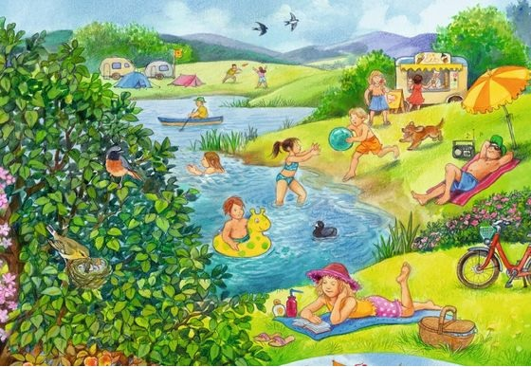
1
2
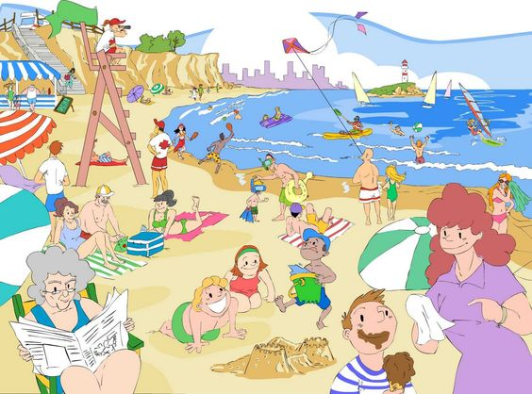

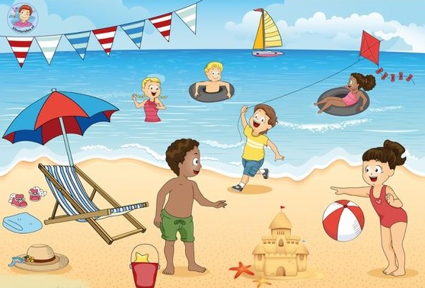
3

